

**«ЧТО ДЕЛАТЬ, ЕСЛИ РЕБЕНОК НЕ ЖЕЛАЕТ**

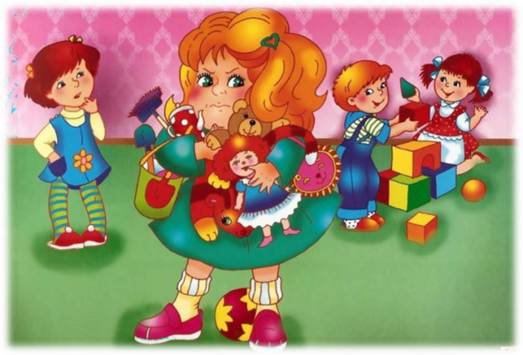**ДЕЛИТЬСЯ СВОИМИ ИГРУШКАМИ»**

Жадность в той или иной мере свойственна всем малышам. На какой-то период любимыми словами ребенка становятся: «мой», «моя», «мое», «где мне?». Конечно, такие проявления детской натуры не радуют родителей. Почему ребенок жадничает?

После 2-х лет ребенок начинает осознавать себя как личность, разделять собственное «Я» и «остальной мир». При этом любимая игрушка часто воспринимается малышом как часть его самого. Отстаивая свою собственность, он защищает границы своего «Я». И это нормально. Малышу необходимо пройти такой этап эгоизма, чтобы научиться щедрости. Невозможно постичь понятие «чужое», без понятия «моё».

Родителям часто кажется, что ребенку 3 лет все равно, с кем играть (не дерется сосед по песочнице, и хорошо). Но у этого маленького человечка уже есть свои симпатии и антипатии, часто отличные от благосклонностей его родителей. И эти чувства тоже надо уважать.

Что делать, если ребенок не делится игрушками с родными братьями и сестрами или друзьями по детской площадке? Как научить малыша щедрости? Чтобы ответить на этот вопрос, давайте сначала рассмотрим, что не надо делать родителям.

## Если Ваш ребенок не делится игрушками, никогда не делайте так:

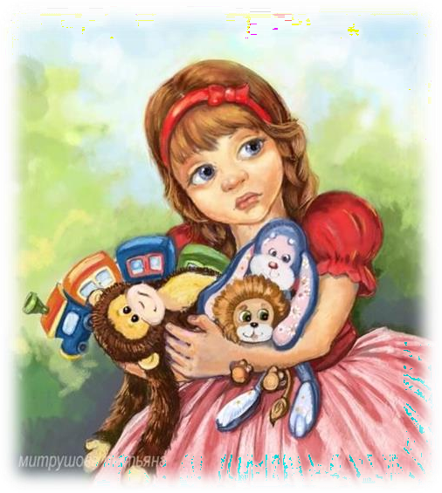

* Не говорите, что он жадный и плохо поступает. Это его игрушки, малыш вправе распоряжаться ими так, как хочет.
* Не отбирайте игрушку, чтобы отдать другому ребенку. Для детей такой поступок мамы равносилен предательству.
* Не извиняйтесь перед мамой ребенка, который просит что-то у вашего сына или дочки. Это нормальная ситуация и ваш малыш имеет право не делиться.
* Не позволяйте другим родителям говорить, что ваш ребёнок жадничает.
* Не стоит вызывать чувство вины у малыша из-за того, что плачет другой ребенок. В данной ситуации хозяин игрушки ни в чем не виноват. А вот другому малышу мама как раз должна объяснить, что есть свои игрушки и есть чужие, которые принадлежат другим детям.
* Не запрещайте ребенку забрать уже взятую у него игрушку. Просто объясните, что это нужно сделать вежливо, без применения физической силы. Если же не получается, то обратиться к маме ребенка, чтобы она сама забрала и отдала игрушку.

## Если же Вы всё-таки хотите, чтобы ваш малыш поделился игрушкой, то:

* 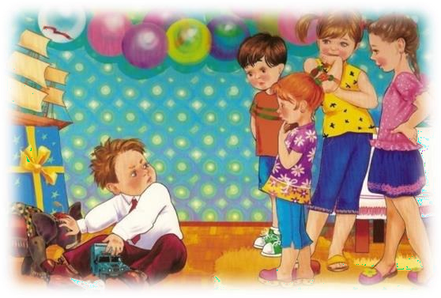Расскажите, что он отдает свою вещь не навсегда, а только на время, и что другой ребенок поиграет немного и сразу отдаст.
* Предложите другому малышу на что- нибудь поменяться. Возможно, у него есть

то, что заинтересует вашего малыша. Дети очень любят новые игрушки (особенно, если они чужие).

* Дайте своему ребенку возможность выбора. Пусть он сам решит, хочет он делиться или нет.
* Расскажите, что и другие дети могут не поделиться чем-то интересным. Только об этом нужно говорить без упрека и позитивном ключе.
* Когда игрушка одна, а хотят играть двое, то мы пробуем установить очередность.

## Дети, начиная с двух лет, воспринимают игрушки как часть себя. И намерение одного ребёнка взять игрушки другого в данный период жизни расцениваются как вмешательство в личное пространство. Но если никакие уговоры не помогают, не расстраивайтесь. Это просто особенности возраста. Когда у Вашего ребенка появятся друзья, он с удовольствием будет с ними играть, делиться и обмениваться игрушками.